

INSTITUTO POLITÉCNICO NACIONAL

UNIDAD PROFESIONAL INTERDISCIPLINARIA DE BIOTECNOLOGÍA

LABORATORIO DE BIOINSTRUMENTACIÓN III
PRÁCTICA 2. ALGORITMO DE DETECCIÓN ONDA R, MARCAPASOS Y DESFIBRILADOR AUTOMÁTICO.

Equipo: 12
Integrantes:
- Moguel Salas Audrey
- Venezia Giuseppe

Profesores:
- Diana Rocío Arellano Rochlin
- Luis Guillermo Ayala Torres

Fecha de entrega: 2 de mayo de 2022

Práctica 3 y 4. Algoritmo de detección onda R, marcapasos y desfibrilador automático.

OBJETIVO
Construir un prototipo que a partir del tiempo intralatido, pueda funcionar como un marcapasos o como un desfibrilador.

INTRODUCCIÓN TEÓRICA

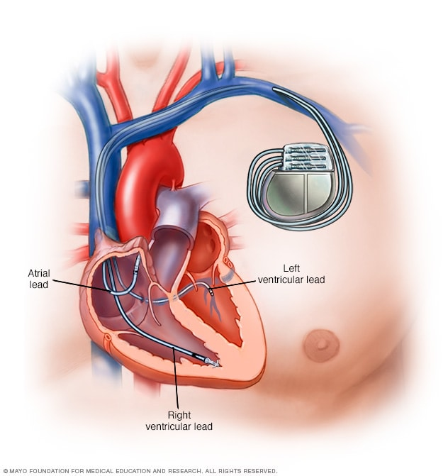
El corazón es un órgano muy importante para la vida de un ser humano y como tal tenemos que cuidarlo y hacer que funcione bien. El sistema nervioso autónomo controla la frecuencia de los latidos, así como la fuerza de bombeo.
Sin embargo, pueden ocurrir muchas anomalías que pueden afectar el corazón, interesando el ritmo o la forma del latido.
Para intervenir sobre el ritmo, la mejor forma que conocemos hoy día es el marcapasos, un dispositivo electrónico que se pone debajo de la clavícula y que va a proporcionar una descarga eléctrica rítmica para la contracción de todo o solo una parte del corazón, para que este funcione a un ritmo adecuado.
Los marcapasos más nuevos pueden funcionar también como desfibrilador, para evitar una condición de taquicardia y fibrilación que pueden ser letales.
Figura 1. Marcapasos
A diferencia de los antiguos marcapasos donde la frecuencia de estimulación era fija, los nuevos marcapasos pueden ser a demanda, síncronos con la onda P y de otros tipos.
Un marcapasos que sea capaz de entender el ritmo del corazón necesita percibir la actividad eléctrica del corazón y a través de un algoritmo de detección de la onda R calcular el tiempo intra-latido.
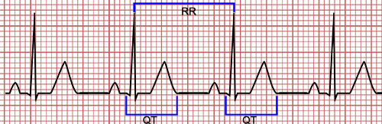
Figura 2 - Tiempo intra-latido

La onda R es una de las secciones más importantes del complejo QRS, que tiene un papel esencial en el diagnóstico de las irregularidades del ritmo cardiaco y también en la determinación de la variabilidad de la frecuencia cardíaca.
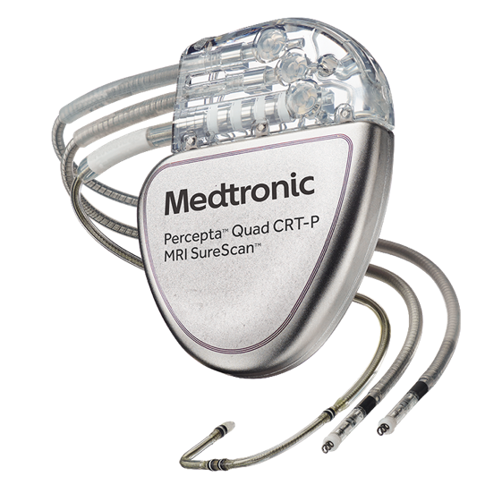
Las señales que produce el marcapasos son diferentes según el ritmo: en su interno tiene un desfibrilador que se activa en caso de taquicardia mientras en caso de bradicardia interviene el mismo marcapasos.
Las señales producidas son ondas cuadradas en caso de bradicardia que funcionan como en la electroestimulación, las cuales estimulan el corazón en momentos oportunos para que este recupere su ritmo.
En contra el desfibrilador es un procedimiento que usa choques eléctricos externos para recuperar el ritmo cardiaco normal. Puede ser interno o externo. La energía descargada sobre el paciente es provista por un gran capacitor, que es cargado en segundos a través de la batería o de la corriente alterna. Para un desfibrilador interno la energía llega a casi 30-40J, mientras para un externo llega a 150-400J.
Figura 3 - Marcapasos Medtronic

METOLODOGIA Y MEMORIA DE CALCULO

CIRCUITO DESFIBRILADOR
Para el circuito desfibrilador se hizo con ayuda de una resistencia y un capacitor como se muestra en la figura 4:

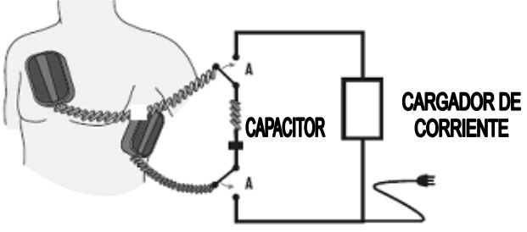
Figura 4. Circuito desfibrilador.
Se requiere un valor de energía de descarga entre 150 y 400 J, usualmente se ocupan 200J para recuperar el ritmo cardiaco normal del paciente, y para eso se requieren de aproximadamente 5kV y se ocupa una resistencia de 15µF de acuerdo con la siguiente ecuación:
$$E=\frac{1}{2}CV^{2}$$
$$V=\sqrt{\frac{2E}{C}}=\sqrt{\frac{2(200J)}{15μF}}$$
$$V≈5kV$$
En la práctica no podemos obtener esa gran cantidad de voltaje, por lo que para fines prácticos usaremos 5V proporcionados por la placa Arduino.
Otro punto es que el tiempo de descarga debe ser menor a 20ms (CENETEC, 2005), por lo que se hará el siguiente cálculo para un capacitor de 14.7μF ya que es un valor cercano a 15µF:
$$5τ=20ms$$
$$5\left(RC\right)=20ms$$
$$R=\frac{20ms}{5C}=\frac{20ms}{5(14.7μF)}=272Ω$$
Se hará uso de una resistencia de valor comercia de 270Ω, teniendo como resultado el siguiente circuito mostrado en la figura 5:
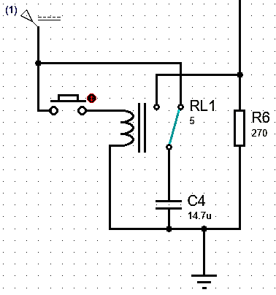
Figura 5. Circuito desfibrilador realizado.

CIRCUITO MARCAPASOS
Para el circuito de marcapasos se hizo un temporizador con retardo de tiempo en encendido con salida en alto como se muestra a continuación en la figura 6:
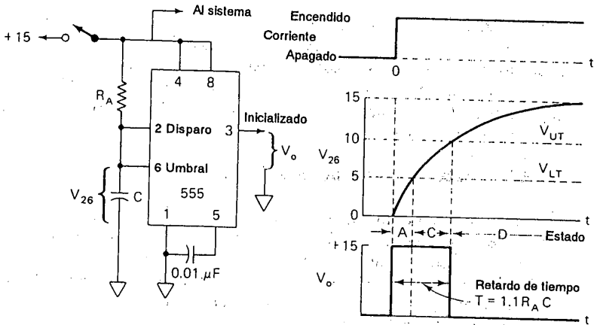
Figura 6. Temporizador con retardo de tiempo en encendido con salida en alto.
Para este circuito se considero un tiempo en alto de 100ms, en la figura 6 se muestra la siguiente ecuación para el retardo de tiempo:
$$T=1.1R_{A}C$$
Despejamos $R_{A}$ considerando un capacitor de 20µF:
$$R_{A}=\frac{T}{1.1 C}=\frac{100ms}{1.1(20μF)}=4.5kΩ$$
Una vez realizados estos cálculos, obtenemos el siguiente circuito:
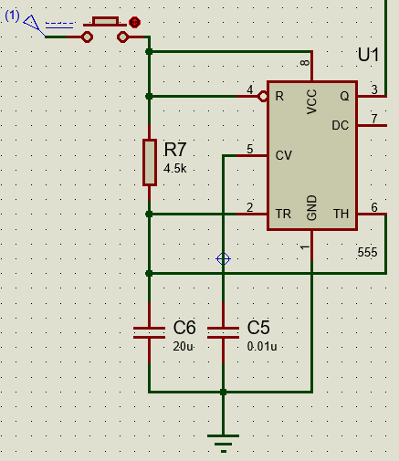
Figura 7. Temporizador realizado para el marcapasos.

CÓDIGOS

Primer Arduino – Generación de la señal
Este es el setup del Arduino, donde hemos definido pin_out, suma y resta que son los pines de entrada y salida que hemos utilizado para el desarrollo.
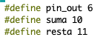
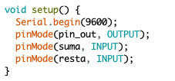

Para la generación de la señal, a través de un Arduino, se empleó un vector ECG encontrado en la página Web de Physionet [1] que representa la derivación V3.
Figura 4 - Vector ECG
Este vector de 90 valores es imprimido periódicamente, y este periodo entre los latidos es lo que queremos modificar cada vez que ocurre una anomalía. Por esta razón, en vez de poner un periodo fijo o 3 periodos diferentes para bradicardia, taquicardia y normal como en la práctica 2, hicimos que el ritmo dependiera de una variable y cambiando esta variable podemos obtener diferentes ritmos.
Para hacer esto, la variable ritmo controlara la frecuencia de los latidos. Cuando empieza el funcionamiento del microcontrolador esta variable está en 10, valor que indica el ritmo normal.
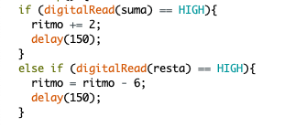
A través de los botones de suma y resta, somos capaces de cambiar esta variable para acelerar o disminuir el ritmo. En particular, el botón de suma añade dos a la variable ritmo cada vez que lo presionamos. Por otra parte, el botón de resta sustrae 6 a la variable.
De esta manera, hemos seleccionado 16 como el punto donde nos encontramos en una condición de taquicardia y 4 donde nos encontramos en condición de bradicardia.
Así, para cambiar de normal a taquicardia necesitamos pulsar el botón 3 veces para ir desde 10 a 16. Para entrar en bradicardia desde el ritmo normal es suficiente pulsar el botón que resta para llegar a 4.

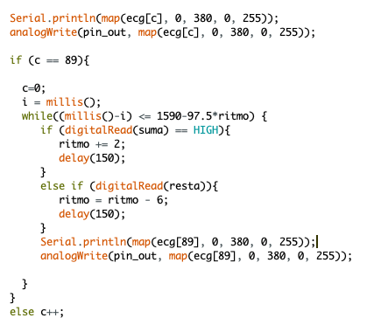
Este código a cada ciclo del loop envía a la salida analógica uno por uno los valores del vector ecg hasta llegar al último; esto lo hace incrementando cada vez la variable c para cambiar posición en el vector. Cuando llega al último valor, c = 89, repite este valor por un tiempo variable.
Una vez actualizada la variable ritmo, para cambiar el tiempo intra-latido hemos calculado una recta de regresión lineal, que crea una relación lineal entre el tiempo y la variable ritmo misma.
Para calcularla, hicimos unas consideraciones, basándonos sobre la practica anterior:
- Para obtener taquicardia queremos que (millis()-i) sea alrededor de 600ms cuando ritmo sea igual a 10.
- Para la taquicardia tiene que ser 30ms cuando ritmo sea igual a 16.
- Para bradicardia tiene que ser 1200ms cuando ritmo sea igual a 4.

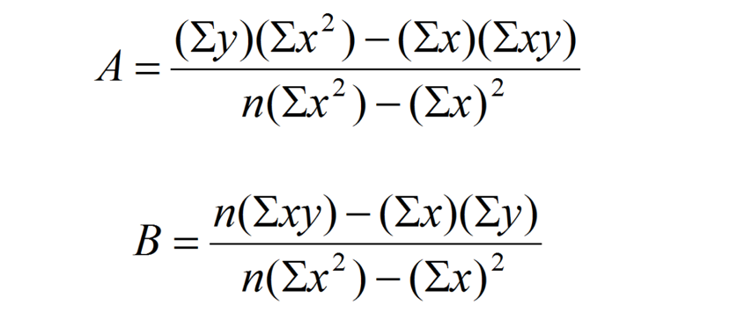

Con estas fórmulas obtenemos la relación:
$$1590-97.5*ritmo$$

Dentro del while, o sea mientras estamos imprimiendo el ultimo valor del vector, leemos el estado de los dos botones para poder cambiar el ritmo también mientras estamos entre los latidos.

Segundo Arduino – Detección de ritmo y control de marcapasos y desfibrilador.

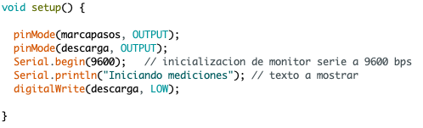
En el setup del código declaramos los pines de salida conectados al marcapasos y al desfibrilador.
El digitalWrite sirve para asegurar que el desfibrilador este en bajo, es decir que el rele sea conectado a la alimentación para cargar el capacitor.

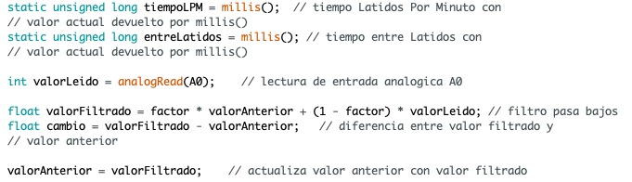

Las variables tiempoLPM y entreLatidos sirven en el código para medir intervalos de tiempos necesarios para el funcionamiento del código. Cada vez que entramos en el loop, estas variables se actualizan con el tiempo actual.
Leemos el valor a la entrada A0 que está conectada a la salida del generador de ECG y lo ponemos en la variable valorLeido; luego empleamos un filtro pasa bajos y calculamos la diferencia entre el valor actual y el valor filtrado anterior guardándola en la variable cambio.

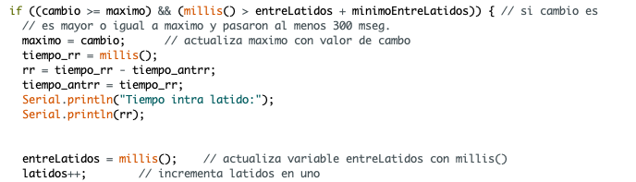

Este código nos permite ver si la diferencia entre el valor anterior y el actual, ambos filtrados, sea mayor que un valor guardado en la variable máximo, que como se explicará más adelante, se actualiza en cada ciclo. Entramos en el if si el cambio es mayor que la variable maximo y si han pasado por lo menos 300ms entre el tiempo guardado en la variable entreLatido que se actualiza a cada ciclo y el tiempo actual, ya que necesitamos verificar si estamos en presencia de un latido, el cual es detectado gracias al cambio en dos valores consecutivos, asegurándonos que hayan pasado por lo menos 300ms, siendo el tiempo mínimo entre dos latidos de un corazón.
Cuando entramos en el if, es decir cuando encontramos un latido, cambiamos la variable maximo con el cambio actual correspondiente a la onda. Luego calculamos el tiempo intra-latido guardando por cada latido el tiempo de ocurrencia y haciendo la diferencia con el latido anterior. Luego imprimimos este tiempo e incrementamos la variable latidos que sirve para contar los latidos por minuto.
Dentro del if se encuentran las condiciones para distinguir entre taquicardia, bradicardia y normal: esto para que el marcapasos o el desfibrilador, de acuerdo con las condiciones indicadas en cada if, se activen solo en presencia de un latido. De tal manera las variables que nos sirven para sincronización, por ejemplo, para contar el número de latidos después de los cuales prende el desfibrilador, se actualizan solo cuando detectamos un latido.

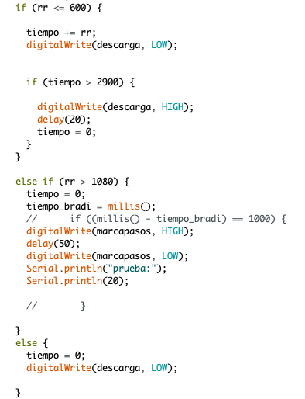
Empíricamente seleccionamos unos umbrales para distinguir entre los diferentes ritmos, mirando los valores de tiempos intra-latido que el código nos imprimía.
En el caso de rr < 600, ósea taquicardia, la variable tiempo nos sirve para sumar los tiempos intra-latido y así obtener una suma que cuando alcanza los 2900ms activa el desfibrilador.
Esto porque tuvimos problemas con la incrementación de una variable que cuenta el número de latidos y lo solucionamos poniendo como umbral 2900ms que corresponde más o menos, en condiciones de taquicardia, a 5/6 latidos, siendo cada tiempo intra-latido alrededor de 500ms.
Si rr > 1080, nos encontramos en bradicardia. La idea inicial fue de proporcionar la estimulación con la onda cuadrada 1 segundo después de cada latido, y con una duración de 100ms. La línea de código comentada servía para eso; sin embargo, el código pareció no funcionar y lo que hicimos fue prender el marcapasos a cada latido, generando entonces una onda cuadrada de duración 100ms y luego apagar el marcapasos para esperar el siguiente latido.
Si rr no respecta ninguna de las condiciones anteriores, nos aseguramos a través del else que la descarga sea LOW, ósea el relé esté conectado a la alimentación para que el capacitor se cargue y el tiempo se pone en 0, para empezar nuevamente el contador en caso de taquicardia.
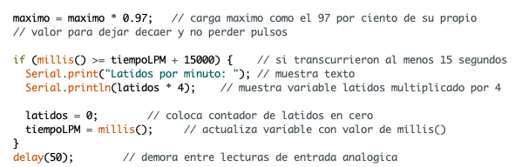

De esta manera, cada 15 segundos contamos cuantos latidos han ocurrido y multiplicamos ese por cuatro para que nos dé una aproximación de los latidos que transcurren en 60 segundos. Se pone a cero la variable latidos para empezar otra vez el cálculo.
Como podemos ver, la variable tiempoLPM nos sirvió para saber cuándo pasaron 15 segundos a partir de que la variable tiempoLPM fue inicializada.

DESARROLLO

RESULTADOS
Se obtuvieron las siguientes señales de salida para el desfibrilador (figura 8) y el marcapasos (figura 9):
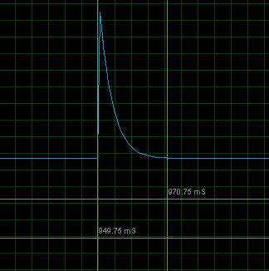
Figura 8. Respuesta de descarga del capacitor.

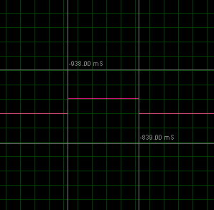
Figura 9. Salida del marcapasos.

Teniendo el siguiente circuito final de marcapasos y desfibrilador mostrado en la figura 10 para la práctica:
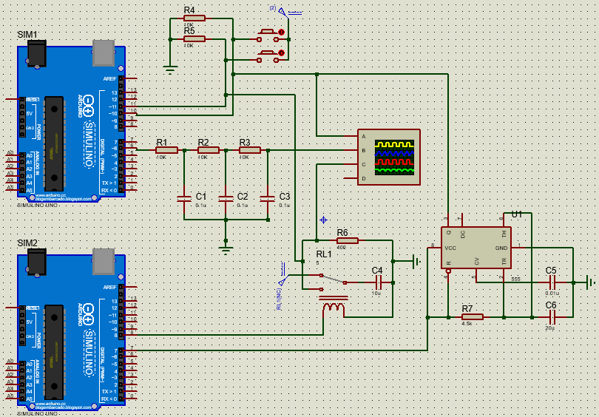
Figura 10. Circuito final del marcapasos y desfibrilador.

Se hizo uso de un filtro pasa baja en cascada para filtrar la señal digital proveniente del arduino de la parte superior mostrado en la figura 10 y asi lograr una mejor atenuación de la misma.
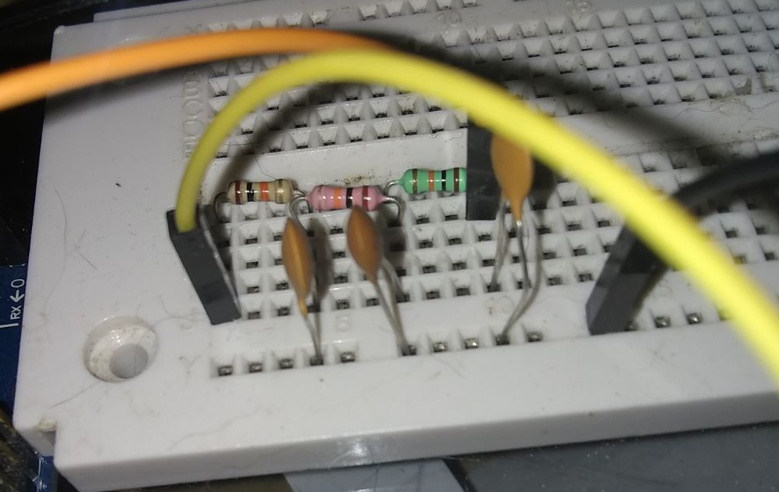
Figura 11. Filtro pasa baja en cascada.
A continuación, en la figura 12 se muestra el circuito de control del ritmo de la señal ECG:
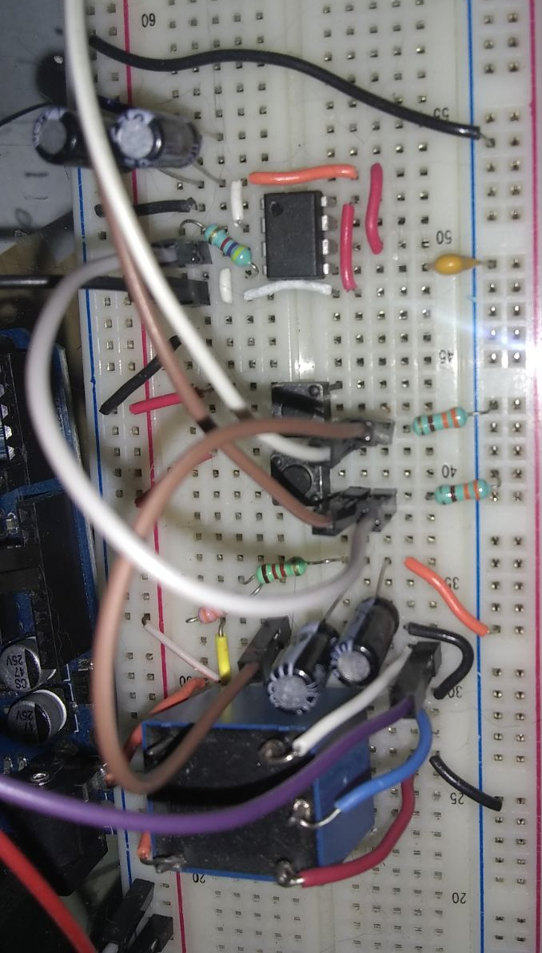
Figura 12. Desfibrilador (izquierda) y marcapasos (derecha) con los botones para modificar el ritmo a bradicardia o taquicardia (central).

Y en la figura 13 se encuentra el montaje de los circuitos anteriormente mostrados y sus conexiones a los arduinos utilizados:

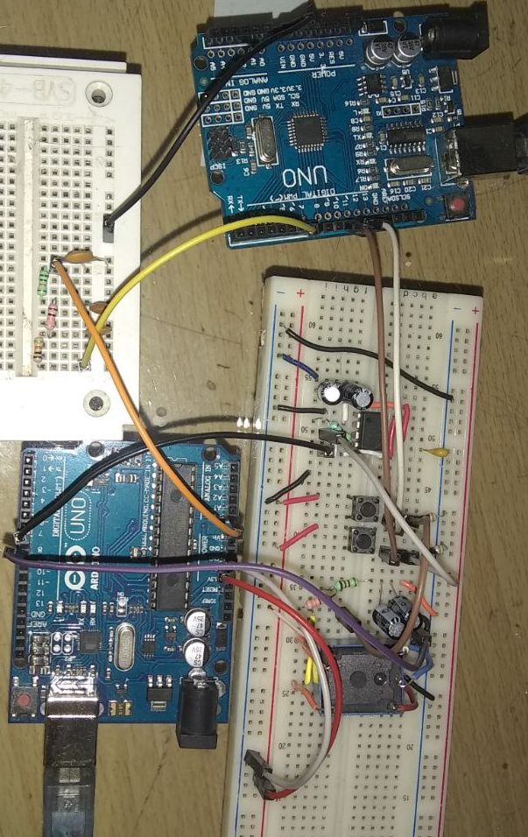
Figura 13. Circuito para marcapasos y desfibrilador.

Finalmente se muestra la respuesta de los arduinos ante la bradicardia y taquicardia. En la figura 14 se muestra la respuesta ante una bradicardia, como se puede observar, en el registro de los tiempos intralatidos, hay un mensaje que dice “pulso marcapaso”, el cual nos sirve de indicador para saber que se esta aplicando los pulsos de marcapasos para aumentar el ritmo cardiaco, incluso se puede apreciar en la señal la disminución del tiempo entre las ondas ECG:
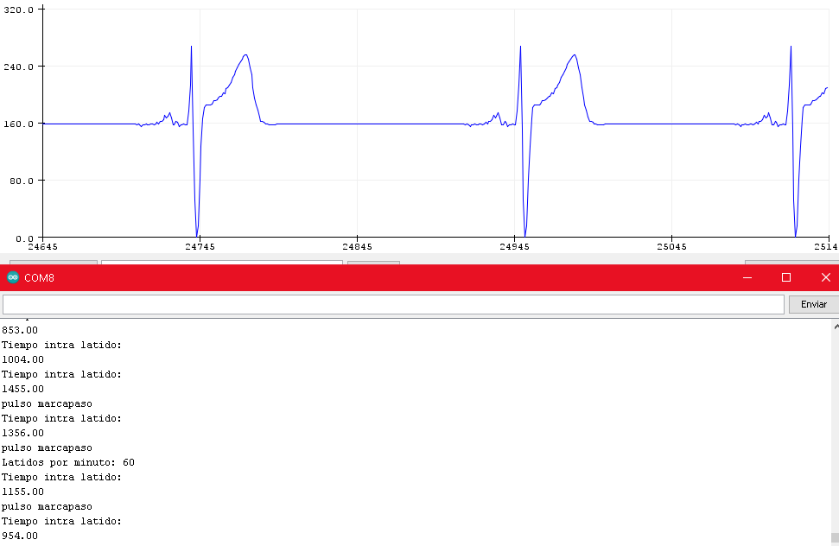
Figura 14. Respuesta ante una bradicardia.

Para la taquicardia, en la figura 15 se lee dentro de los registros el mensaje “descarga” como indicador de que dentro del codigo arduino se aplicó la instrucción para activar el circuito desfibrilador, inclusive se observa como comienza a aumentar el periodo entre latido:
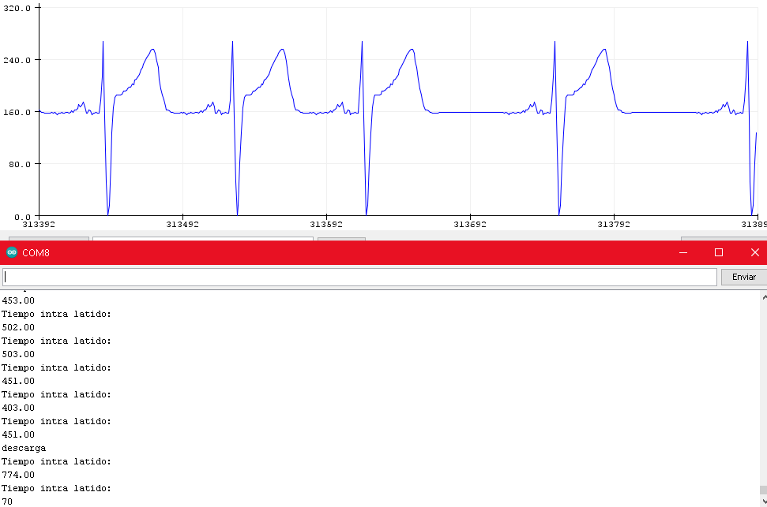
Figura 15. Respuesta ante una taquicardia.

CONCLUSIONES
Se realizó un circuito desfibrilador y marcapasos capaz de activar dichas funciones ante una taquicardia o bradicardia con base en el tiempo intralatido R-R calculado dentro del algoritmo cargado en una de las placas Arduino utilizadas, una vez detectado alguno de estos eventos, manda un pulso para activar ya sea el circuito desfibrilador (para el caso de una taquicardia) o marcapasos (para una bradicardia), se ha observado que en algunos casos, después de una descarga, llega a entrar en bradicardia, por lo que inmediatamente se activa el marcapasos.
-Audrey Moguel Salas

Aunque se presentaron muchos problemas, debidos a la instrumentación disponible para desarrollar las practica de manera exhaustiva, al final se logró construir dos dispositivos que trabajan juntos, dependiendo cada uno de la actividad del otro. Se consiguió simular la actividad del corazón, con los diferentes ritmos, junto a su comportamiento de respuesta a la actividad del marcapasos y del desfibrilador, que restablecen el ritmo normal. Estos dos se implementaron con dos circuitos conectados al mismo dispositivo que reconoce el ritmo y prende uno de los dos en consecuencia. El resultado fue muy verosímil.
-Giuseppe Venezia

REFERENCIAS

Physionet (s.f.). PhysioBank ATM. Consultado en: https://archive.physionet.org/cgi-bin/atm/ATM?database=mitdb&tool=plot_waveforms
CENETEC (2009). Guía Tecnológica No. 29 Desfibriladores. Consultado en: http://www.cenetec.salud.gob.mx/descargas/biomedica/guias_tecnologicas/29gt_desfibriladores.pdf

